МБОУ «Бенжерепская средняя общеобразовательная школа»
Новокузнецкий район, Кемеровская область

Урок-мастерская

М.М. Пришвин "Кладовая солнца"

Герои сказки-были

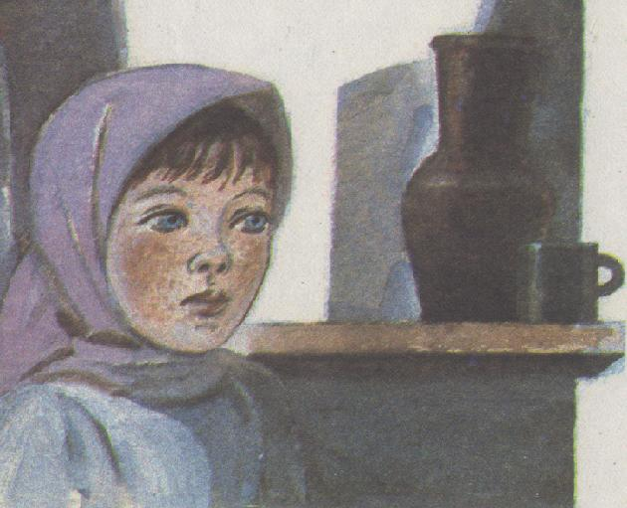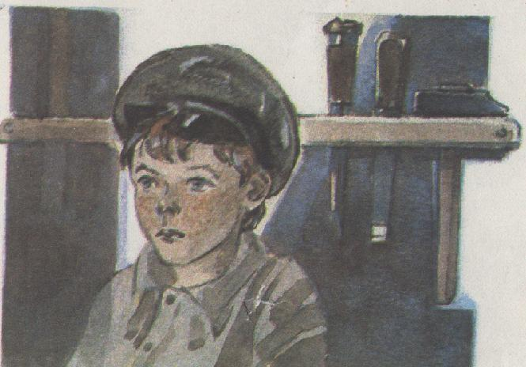

Провела учитель литературы

и русского языка

САВЕЛЬЕВА О.А.

Бенжереп, 2013

Оборудование:
- 4 конверта с заданиями: 1. “Настя”, 2. “Митраша”, 3.Актёры. 4. Актёры,
- “Синквейн”.
- Слайд-презентация.
- Таблички с названием студий.
1. Учитель. Сегодня у нас с вами необычный урока – я выступлю в роли руководителя творческой мастерской, в которой мы вместе создадим портреты героев повести М.М.Пришвина «Кладовая солнца» Насти и Митраши. Ваша роль тоже будет необычна – вам предстоит поработать в творческих студиях. Вы сегодня будете творить, т.е. что – то создавать. Мастерская – от слова мастер, мастерить – придумывать, делать своими руками. Их будет – 4. Давайте пока запишем тему заседания творческой мастерской.
(Слайд 1) Запись в тетради темы урока.
Цель нашей мастерской – раскрыть особенности характера героев сказки – были через их литературные портреты, чтобы понять их поступки в дальнейшем.
2. Учитель. Итак, тема нами обозначена, цель работы ясна. А теперь давайте создадим 4 студии – 2 будут исследовательскими и 2 – актёрскими. – Выберите, пожалуйста, себе руководителей студий, которые будут направлять ваши действия. – Перед вами лежат конверты с заданиями. Открывать их пока не надо. – Как вы думаете, с чего мы с вами должны начать работу? (Конечно же, со знакомства с писателем Михаилом Михайловичем Пришвиным.)

3. (Слайд 2) Учитель. Перед вами портрет Михаила Михайловича Пришвина.

Михаил Михайлович Пришвин родился 5 февраля 1873 года неподалеку от Ельца, в дворянском имении Хрущёве, принадлежавшем его отцу, происходившему из елецких купцов. Он рос среди крестьянских детей, учился в Елецкой гимназии и был исключен оттуда с „волчьим билетом" за крупную ссору с учителем географии... Потом Пришвин учился в реальном училище Тюмени, сдал экзамены за курс классической гимназии в Елабуге, поступил в Рижский политехнический институт, за участие в социал-демократической студенческой организации был арестован и после годичного заключения и суда выслан на родину под гласный надзор полиции.
В 1899 году Пришвин едет в Германию, в Лейпциг, откуда возвращается четыре года спустя с дипломом агронома. Он работает в графском имении, в земстве, на опытной сельскохозяйственной станции, пишет агрономические книги, готовит себя к научной деятельности. Но пробудившийся интерес к литературному творчеству заставляет его резко изменить свою судьбу.
С 1905 года Пришвин становится писателем – путешественником. Выпускает книги. Активно сотрудничает в газетах. Ездит и ходит пешком по стране. Такой образ жизни он сохранил до глубокой старости.
4. Эпиграфом к нашему уроку служат слова Михаила Михайловича Пришвина: “Я ведь, друзья мои, пишу о природе, сам же только о людях и думаю”. Давайте этот эпиграф запишем в тетради. (Слева – направо) В ходе урока мы ещё раз обратимся к нему.
5. (Слайд 3) Учитель. Хотелось подчеркнуть тот факт, что Михаил Михайлович Пришвин никогда не считал себя детским писателем, но многие его произведения о детях. Вот и сегодня мы познакомимся с удивительным произведением о детях, сказкой – былью “Кладовая солнца, и его героями – Настей и Митрашей. Попробуем создать их литературные портреты по предложенным отрывкам. – Ребята, скажите, а что такое портрет литературного героя?
Литературный портрет (запись в тетрадь) – описание внешности и внутреннего мира героя.
6. (Слайд 4) Учитель. Посмотрите внимательно на портреты Насти и Митраши, созданные художником. Что вы можете сказать об их характере?
– Почти ничего. Перед нами только внешние портреты. А нам предстоит создать ещё внутренние словесные портреты детей. А это невозможно сделать, не познакомившись со словесным описанием героев.
– Откройте учебники на странице (41).
– Я вам прочитаю отрывок, а вы внимательно его прослушайте, но сначала проведём небольшую словарную работу по тексту.
7. (Слайд 5) Изба пятистенная.
(Слайд 6) Лохань.
(Слайд 7) Шайка.
(Слайд 8) Ладило.
(Слайд 9) Обдерживает, бондарство, хорохорится, строптивый, мотыжить.
8. Чтение учителем текста.
9. Учитель. А теперь проведём небольшую читательскую игру.
1. Как вы думаете, почему своё произведение Пришвин назвал сказкой – былью?
2. Кто раньше всех догадался, почему про Настю сказано, что она была “как золотая курочка на высоких ножках”?
3. А как учителя называли между собой Митрашу?
4. Почему, как вы думаете, его называли “мужичок в мешочке”?
5. Какие клички были у домашних животных в хозяйстве Насти и Митраши?
6. Что можно узнать о семье, где корову назвали Зорькой, тёлушку – Дочкой, петуха – Петей, козу – Дерезой, а поросенка – Хреном?
– Почему автор называет это хозяйство “богатством”?
7. Прочитайте первый абзац.
– Как вы поняли выражение “Осиротели двое детей”?
– О какой Отечественной войне идёт здесь речь?
– А что значит Отечественная?
– А какое большое событие в мае будет отмечать наша страна?
8. Скажите, почему Пришвин не описывает игры детей?
10. Учитель. – Сейчас каждая студия займётся своей работой. Найдите первое задание и прочитайте его.
(Проследить, чтобы все дети слушали чтение заданий руководителями)
(Пауза). Чтобы выполнить его, нам нужно ещё повторить художественные приёмы. Давайте ещё раз посмотрим на доску.
11. (Слайд 10) Эпитет.
(Слайд 11) Метафора.
(Слайд 12) Гипербола. Сравнение.
12. Учитель. Вот теперь можете приступать к работе.
Студия исследовательская “Настя”. Задание 1.
1. Проведите наблюдения над текстом прочитанного отрывка и создайте словесный портрет Насти.
2. Свои наблюдения проведите по предложенному плану и сделайте соответствующие записи на листе или отметьте абзацы и страницу.
Портрет Насти
Внешний | Внутренний
Возраст: 12 с хвостиком (Митраша был моложе своей сестры на два года. Ему было всего десять лет с хвостиком).  Внешность: волосы ни тёмные, ни светлые, отливали золотом; веснушки по всему лицу были крупные, как золотые монетки, и частые; носик был чистенький и глядел вверх.  Авторское отношение подчёркивается такими художественными приёмами, как…  Сравнение – как золотая курочка.  Метафора – катилась обратно в избу, волосы отливали золотом, золотые веснушки, носик глядел вверх. | Трудолюбивая: как мать, вставала далеко до солнца…  Деловитая (умелая в работе): выгоняла своё любимое хозяйство и катилась обратно в избу; хлопотала по хозяйству до ночи.  Хозяйственная: выгоняла своё любимое хозяйство, растопляла печь, чистила картошку, заправляла обед…  Уступчивая и благоразумная: мало слушается, стоит и улыбается; оглаживает брата по затылку  Любит родителей: как и покойная мать…
1. Студия исследовательская “Митраша”. Задание 1.
1. Проведите наблюдения над текстом прочитанного отрывка и создайте словесный портрет Митраши.
2. Свои наблюдения проведите по предложенному плану и сделайте соответствующие записи на листе или отметьте абзацы и страницу.
Портрет Митраши
Внешний | Внутренний
Возраст: десять лет с хвостиком.  Внешность: коротенький, но очень плотный, лобастый, затылок широкий, золотые веснушки, носик чистенький глядел вверх.  Авторское отношение подчёркивается такими художественными приёмами, как…  Метафора– мужичок в мешочке, десять лет с хвостиком, носик глядел вверх, золотые веснушки.  Гипербола – есть ладило длиной больше чем в два его роста. | Трудолюбивый: выучился у отца делать деревянную посуду.  Деловитый (умелый в работе): делает деревянную посуду: бочонки, шайки, лохани, ладилом подгоняет дощечки, складывает и обдерживает обручами.  Хозяйственный: на нём лежит всё мужское хозяйство и общественные заботы.  Строптивый (упрямый) – начинает злиться, хорохориться и всегда говорит задрав нос  Любит родителей: вспомнит, как отец наставлял его мать, и вздумает, подражая отцу, учить свою сестру; отцовский задор.
2. Студия актёрская 1.
Задание 1. Прочитайте эпизод “Сборы Насти и Митраши за ягодой” – отрывок на стр. (45 - 47) от слов: “Настя, начиная собираться,…” до слов: “…где растёт сладкая клюква”.
– Подготовьтесь выразительно его прочитать.
Действующие лица: автор, Настя, Митраша.
– Какие черты характера проявляются в этом эпизоде у детей?
3. Студия актёрская 2.
Задание1. Прочитайте эпизод “На Блудовом болоте” – отрывок на стр. (49 - 50) от слов: “Проверив по компасу направление троп,……” до слов: “-Кра!” – закричала ворона”.
– Подготовьтесь выразительно его прочитать.
Действующие лица: автор, Настя, Митраша.
– Какие черты характера проявляются в этом эпизоде у детей?
13. Выступление студий.
(Слайд 14 “Настя”) Студия исследовательская “Настя”. Задание 1.
– Что вы знаете об имени Настя, Анастасия?
(Анастасия – с греческого “воскрешённая к жизни”. Закончилась война, нет родителей, но Настя не растерялась, она продолжает жить и поддерживать брата.)
Слайд 15. “Настя” – сравнение с готовой таблицей.
(Слайд 16 “Митраша”) Студия исследовательская “Митраша”. Задание 1.
(Слайд 17 “Митраша”) – сравнение с готовой таблицей. – Почему родители назвали мальчика Митрашей? Что вы знаете об этом имени? (Митраша – полное имя Дмитрий – в переводе с греческого обозначает посвящённый богине Диметре, богине земледелия и плодородия). (Митраша любит крестьянский труд, он живёт на земле.)
(Слайд 18 “Настя и Митраша”)
Студия актёрская 1. Студия актёрская 2. Задание 1.
– Почему дружные дети поссорились?
– Какие черты характера детей вы добавили к их литературным портретам?
14. (Слайд 19) Учитель. А теперь давайте объединим наши выступления и составим общий литературный портрет Насти и Митраши. Составление общей таблицы “Портреты Насти и Митраши”.
Общее:
- Внешние сходства  - Внутренние  - Отношение жителей  - Отношение автора | Дети: в золотых веснушках, носики чистенькие и глядели вверх. Умные, трудолюбивые, хозяйственные, заботливые, деловитые.  Старались помочь им; наши любимцы.  Они были очень милые.
Различие внутреннее:
Настя – уступчивая и благоразумная. | Митраша – строптивый (упрямый).
– Скажите, а для чего мы с вами составляли литературные портреты героев?
(Чтобы понять их характеры и почему они поссорились.)
15. (Слайд 20) Учитель. А теперь мне бы хотелось услышать ваше отношение к детям. А поможет вам в этом синквейн. Это будет вторым вашим заданием. Слово “синквейн” происходит от французского слова, означающего “пять”. Таким образом, синквейн – это стихотворение, состоящее из пяти строк:
Первая строка – существительное, обозначающее тему синквейна, например: “Зима”, “Закон”, “Море”.
Вторая строка – два прилагательных, раскрывающих какие-то интересные, характерные признаки явления, предмета, заявленного в теме синквейна.
Третья строка – три глагола, раскрывающие свойственные данному явлению или предмету действия, воздействия и т. д.
Четвертая строка – фраза, раскрывающая суть данного явления, предмета, усиливающая две предыдущие строки.
Пятая строка – существительное, выступающее как итог, вывод, подводящее черту.
16. Учитель. Исследовательская студия “Настя” будет составлять синквейн о Насте, студия “Митраша” – о Митраше, “Актёрские” студии 1 и 2 попытаются создать общий синквейн о Насте и Митраше. Творческих вам успехов.
Выполнение задания не более трёх минут.
17. (Слайд 21) (Портрет Пришвина) Эпиграф. Рефлексия. Учитель. – Итак, подведём итоги наших исследований. Давайте ещё раз обратимся к эпиграфу нашей мастерской (читаем). – Как вы поняли слова Пришвина? – Как относится он к своим героям? – А теперь мы узнаем о вашем отношении к Насте и Митраше.
18. Выступление студий.
Студия исследовательская “Настя”. Задание 2.
Студия исследовательская “Митраша”. Задание 2.
Студия актёрская 1. Студия актёрская 2. Задание 2.
19. Учитель. А вот как получилось у меня.
(Слайд 22 “Настя”)
(Слайд 23 “Митраша”)
(Слайд 24 “Настя и Митраша”)
19. Учитель. Думаю, ребята, что у вас синквейны получились лучше. Молодцы. – Итак, помогли ли нам литературные портреты Насти и Митраши представить их?
20. Комментирование оценок. Сегодня вы очень мне помогли, хорошо потрудились, поэтому я вам всем поставила 5.
21. Домашняя задание. Прочитать до конца. Подумать над вопросом: “Где в сказке-были начинается сказка?” (Запись в дневник.)
22. (Слайд 25) Учитель. Спасибо вам за мастерство и помощь. До свидания.

Приложение 1.

